MANUAL DE USUARIO
TAXATION SMART
EMBARGO Y DESEMBARGO REMANENTE

TABLA DE CONTENIDO
Pág.
MÓDULO DE EMBARGO Y DESEMBARGO DE REMANENTES 3
1. Solicitud de Embargo Remanente 3
1.1. Acceso a la opción 3
1.2. Funcionalidad 3
1.3. Registro de Entidades 8
1.4. Proceso de Rechazo de Embargo Remanente 12
2. Registro de Desembargo Remanente 17
2.1 Acceso a la opción 17
2.2 Funcionalidad 17

MANUAL DE USUARIO – MÓDULO DE EMBARGO Y DESEMBARGOS REMANENTES

INFORMATICA Y TRIBUTOS S.A.S

Todos los derechos reservados. Ninguna parte de esta obra puede ser reproducida de ninguna forma o por cualquier medio - gráfico, electrónico mecánico, incluyendo fotocopias, grabación o almacenamiento de información y sistemas de recuperación de información - sin la autorización por escrito de la editorial.

Los productos que se mencionan en este documento pueden ser marcas comerciales y/o marcas registradas de sus respectivos propietarios. El editor y el autor no pretenden estas marcas.

Si bien todas las precauciones se han tomado en la preparación de este documento, el editor y el autor no asumen responsabilidad alguna por errores u omisiones, ni de daños que resulten del uso de la información contenida en este documento o del uso de programas y código fuente que pueden que lo acompañen. En ningún caso, el editor y el autor serán responsables de ninguna pérdida de beneficios o cualquier otro daño comercial causado o presuntamente causado directa o indirectamente por este documento.

MÓDULO DE EMBARGO Y DESEMBARGO DE REMANENTES
A continuación, el presente manual de usuario busca proporcionar una guía clara y específica para asegurar el funcionamiento óptimo y el desarrollo eficiente de las actividades en el Módulo de Embargos y Desembargos de Remanentes.

Solicitud de Embargo Remanente

Acceso a la opción
La ruta de acceso al módulo es siguiente:
PQR Nueva Solicitud.
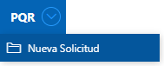
Imagen 1 - Ruta Acceso

A continuación, se visualiza la siguiente ventana:
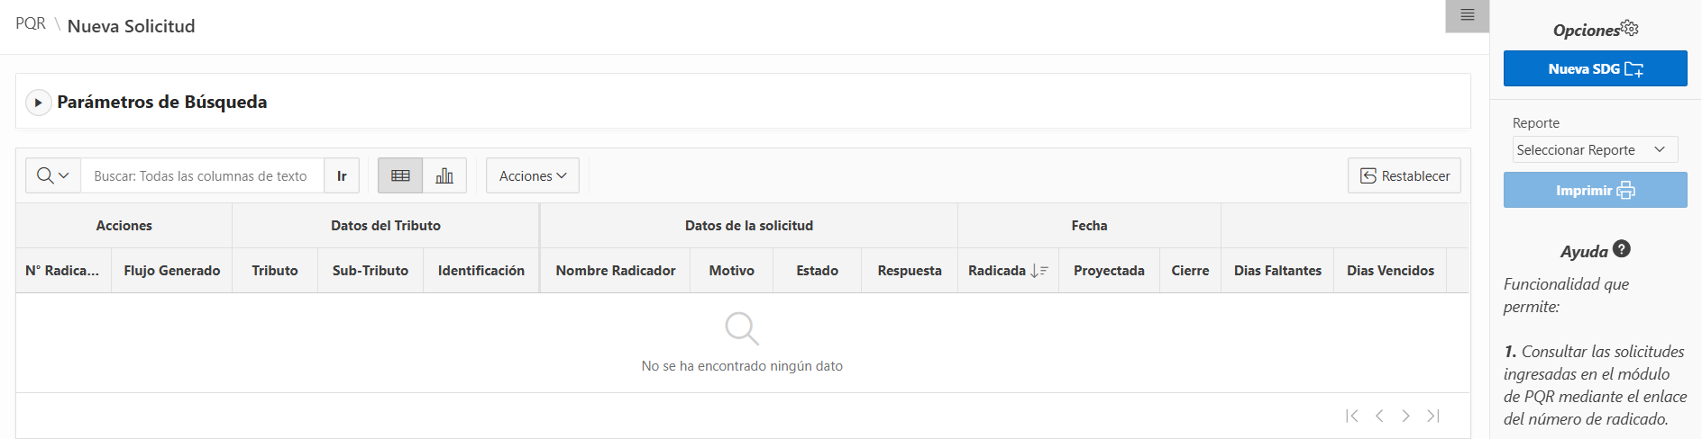
Imagen 2 - Sistema de distribución de la gestión

Funcionalidad
Para realizar el registro de Embargo de Remanentes seguir los siguientes pasos:
      - Clic .
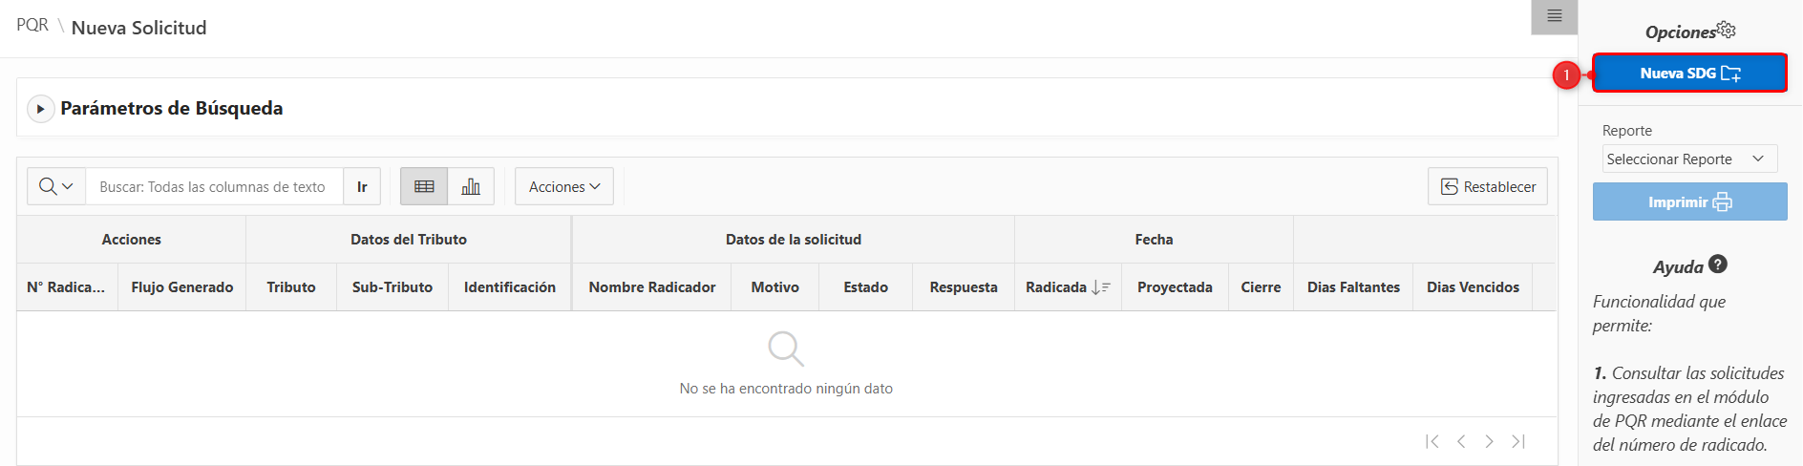
Imagen 3 – Nueva SDG

A continuación, se visualiza lo siguiente:
            - Seleccionar Flujos
            - Clic 
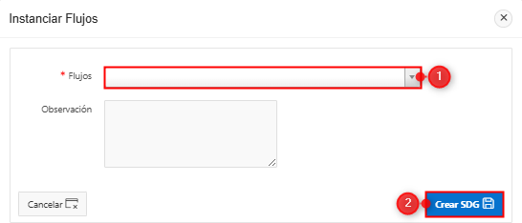
Imagen 4 - Crear SDG

Esta acción dirige al flujo de Radicación de Solicitudes.
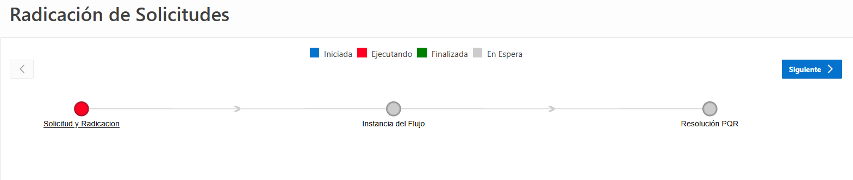
Imagen 5 - Flujo de Radicación de Solicitudes

En la sección Datos Solicitud, diligenciar los siguientes pasos:
- Seleccionar Tipo.
- Seleccionar Tipo de Presentación.
- Seleccionar  Motivo
- Seleccionar 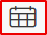 Fecha de Radicado.
- Seleccionar Tributo.
- Seleccionar Sub-Tributo.
- Ingresar Referencia Catastral.
- Ingresar No. Radicado Externo.

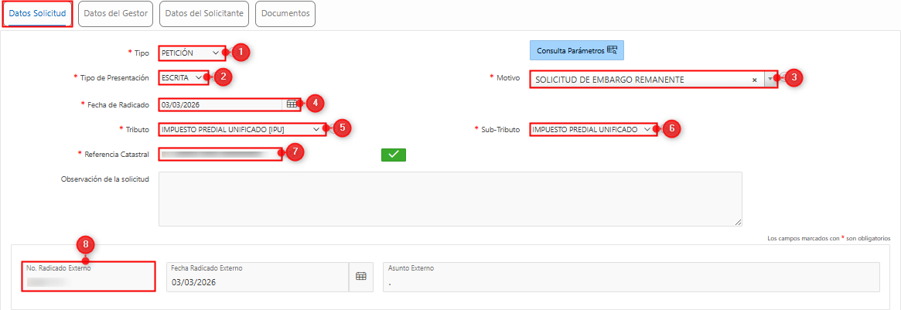
Imagen 6 - Datos Solicitud

En la sección Datos del Gestor, diligenciar los siguientes pasos:
- Seleccionar Tipo de Identificación.
- Ingresar Identificación.
- Ingresar Primer Nombre.
- Ingresar Primer Apellido.
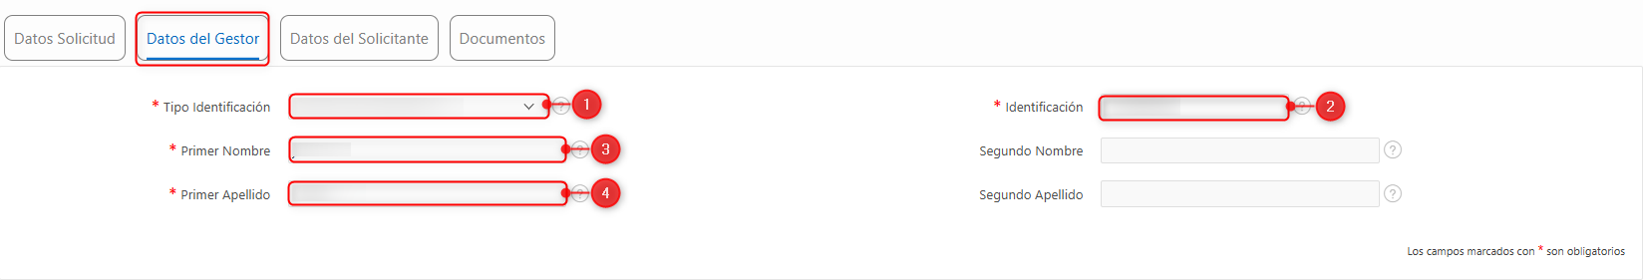
Imagen 7 - Datos del Gestor

En la sección Datos del Solicitante, diligenciar los siguientes pasos:
- Seleccionar Tipo de Solicitante.
- Seleccionar Tipo Identificación.
- Ingresar Identificación.
- Ingresar Primer Nombre.
- Ingresar Primer Apellido.
- Seleccionar País.
- Seleccionar Departamento.
- Seleccionar Municipio.
- Ingresar Dirección.
- Ingresar Email.
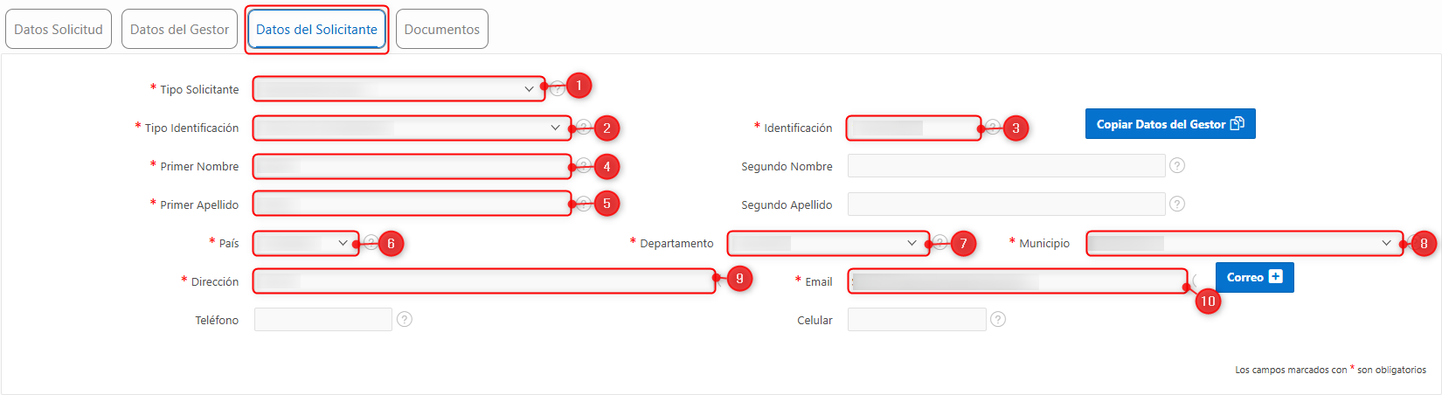
Imagen 8 - Datos del Solicitante
En la sección Documentos, diligenciar los siguientes pasos:
- Seleccionar Documentos.
- Seleccionar Archivo.
- Clic .
- Clic .
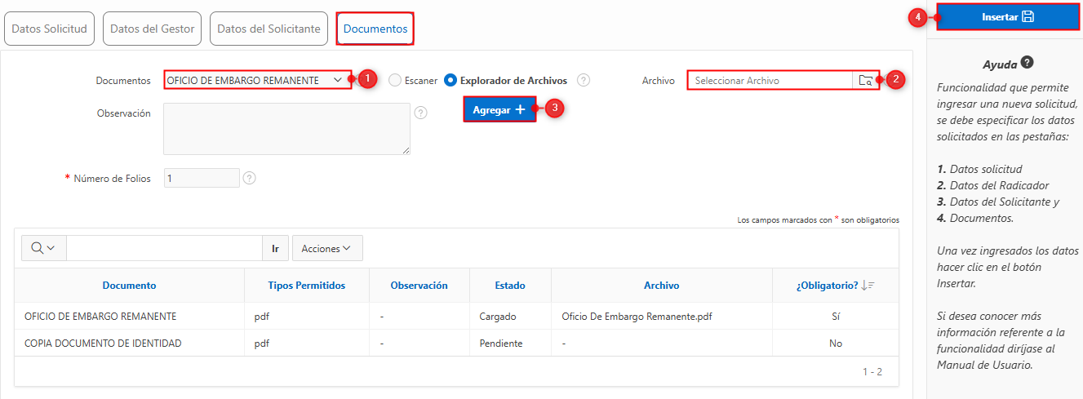
Imagen 9 - Documentos
El sistema notificara el registro de la solicitud de manera exitosa.
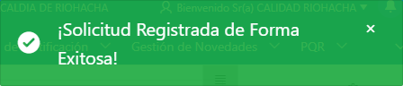
Imagen 10 - Notificación Exitosa

El sistema redirecciona al flujo del proceso de Instancia del Flujo.
- Clic 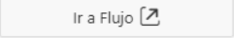.
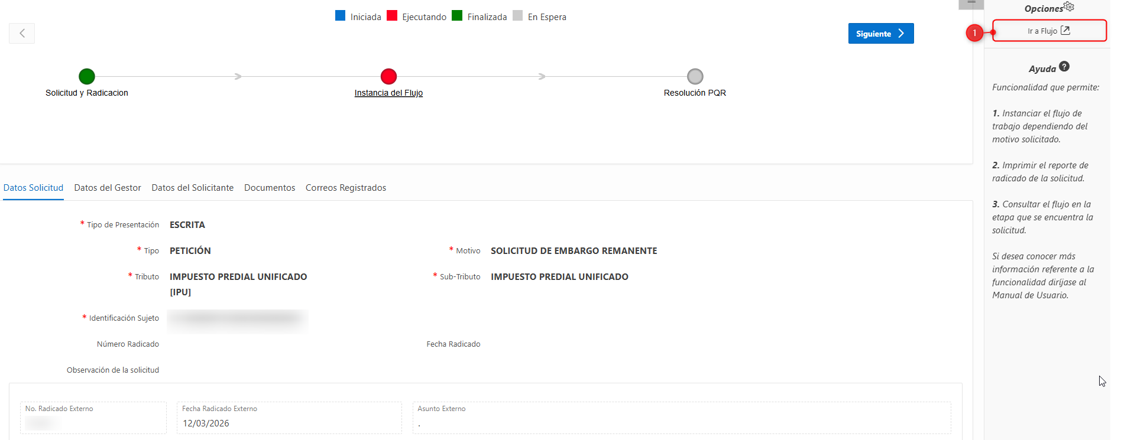
Imagen 11 - Ir a flujo

El sistema redirige al Flujo Registro de Embargo Remanente:
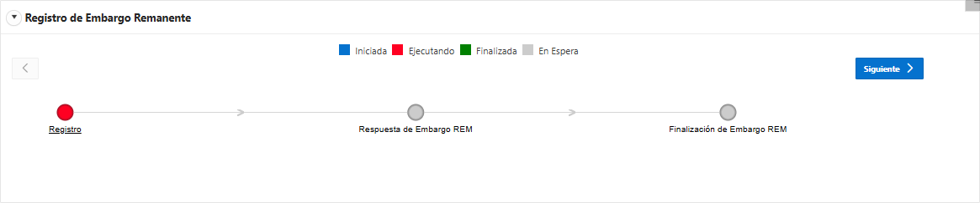
Imagen 12 – Flujo Registro de Embargo Remanente.

En la parte inferior se visualiza los Datos Embargo Remanente, diligencie los siguientes pasos:
- Seleccionar Entidad.
- Ingresar No. Oficio Juzgado.
- Seleccionar  Fecha Oficio Juzgado.
- Ingresar Radicado Juzgado.
- Seleccionar Tipo Proceso.
- Seleccionar Tipo Identificación Demandante.
- Ingresar Identificación Demandante.
- Seleccionar Tipo Identificación Demandado.
- Ingresar Identificación Demandado.
- Clic .
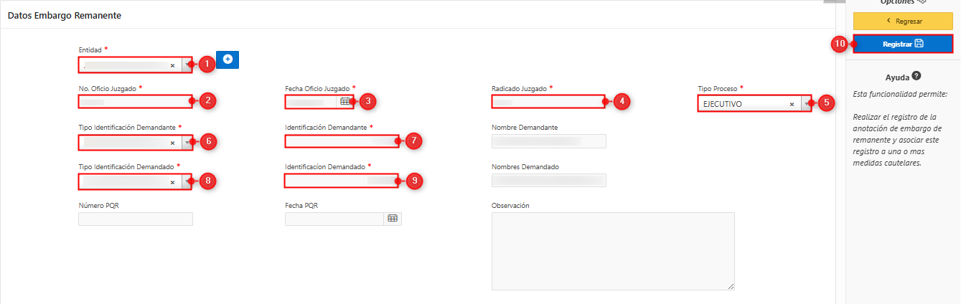
Imagen 13 - Datos Embargo Remanente

Se visualiza ventana de confirmación.

Imagen 14 - Ventana de confirmación

Registro de Entidades
Para registrar una entidad en el Embargo Remanente.
- Clic 
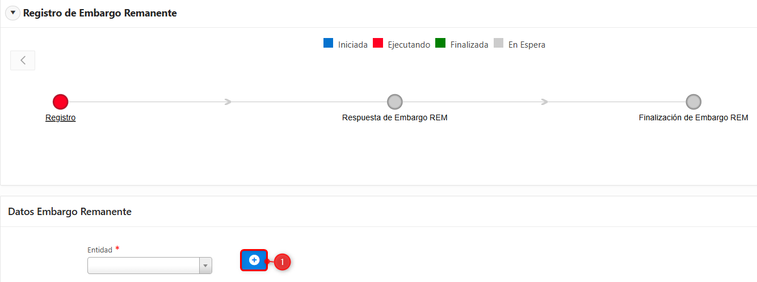
Imagen 15 – Registro de Entidades
A continuación, diligenciar los siguientes pasos:
- Seleccionar Tipo de Entidad.
- Seleccionar Tipo de Identificación.
- Ingresar Identificación.
- Ingresar Razón Social.
- Ingresar Dirección.
- Seleccionar País.
- Seleccionar Departamento.
- Seleccionar Municipio.
- Seleccionar ¿Maneja Contrato de ESE? (Si / No).
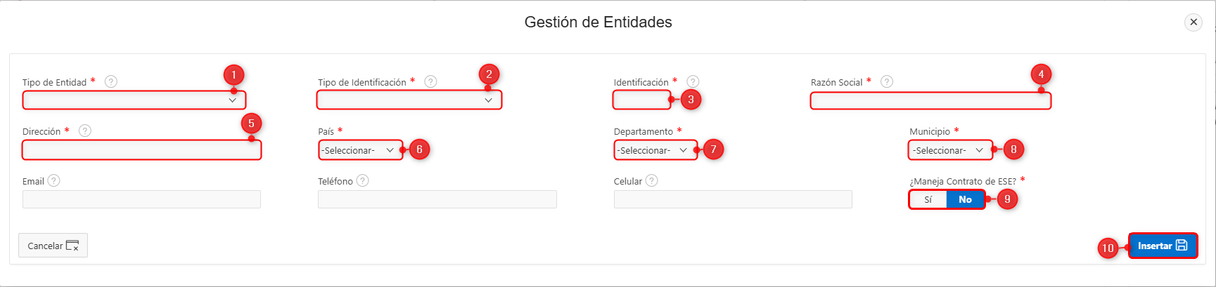
Imagen 16 – Gestión de Entidades
Se visualiza ventana de confirmación.

Imagen 17 - Ventana de confirmación

Una vez registrado el embargo remanente, el sistema muestra en la parte inferior el apartado Remanente Registrado y la sección Embargos con los registros en estado EMBARGO.
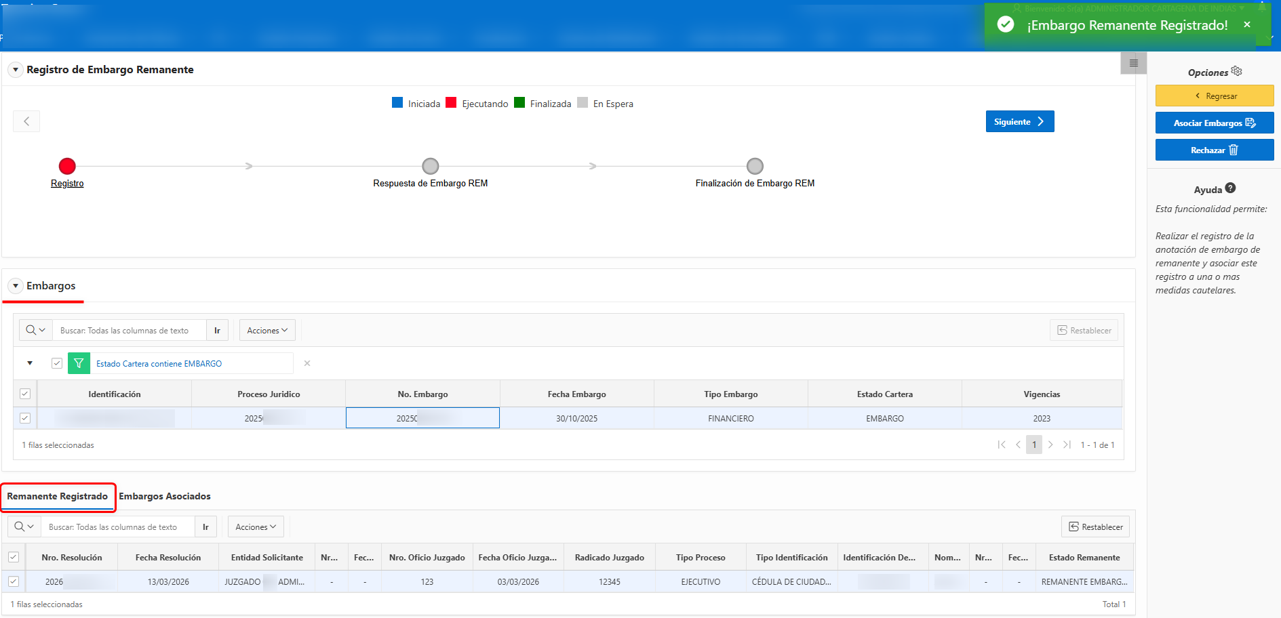
Imagen 18 – Remanente Registrado

Para asociar el Embargo al Embargo Remanente, seguir los siguientes pasos:
- Seleccionar  Embargo.
- Clic .
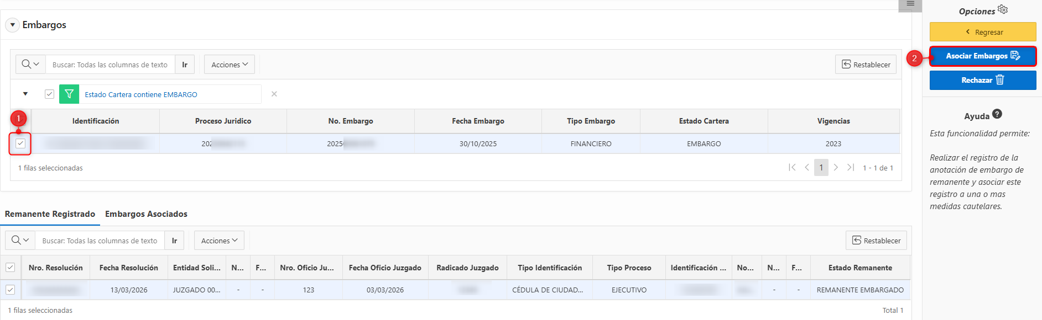
Imagen 19 – Asociar Embargo

Se visualiza ventana de confirmación.

Imagen 20 - Ventana de confirmación

Para validar la asociación, verifique el registro en la sección Embargos Asociados.
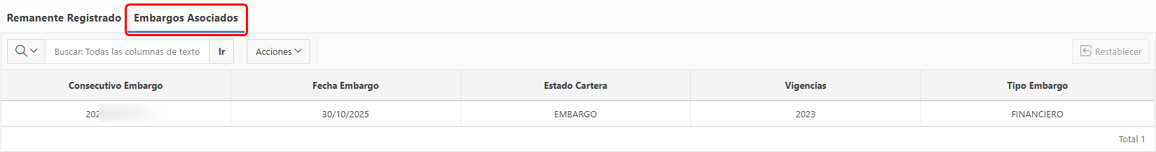
Imagen 21 – Embargos asociados

Para avanzar en el proceso de Embargo Remanente.
- Clic .
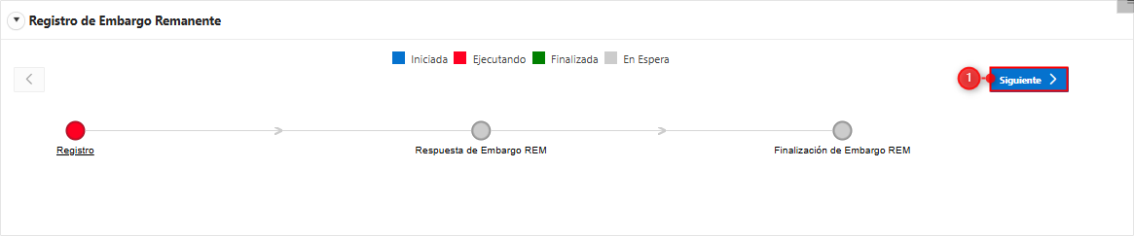
Imagen 22 – Embargo Remanente

El sistema redirige al Flujo Respuesta de Embargo Remanente.
- Clic .
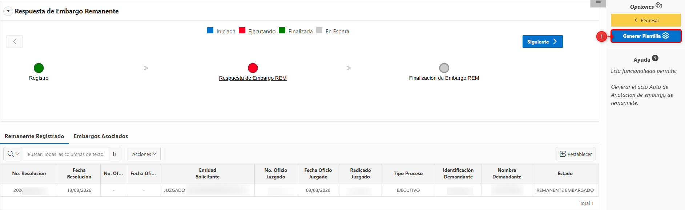
Imagen 23 – Generar Plantilla

A continuación, diligenciar los siguientes pasos:
- Seleccionar Plantilla.
- Clic .
- Clic .
- Clic .
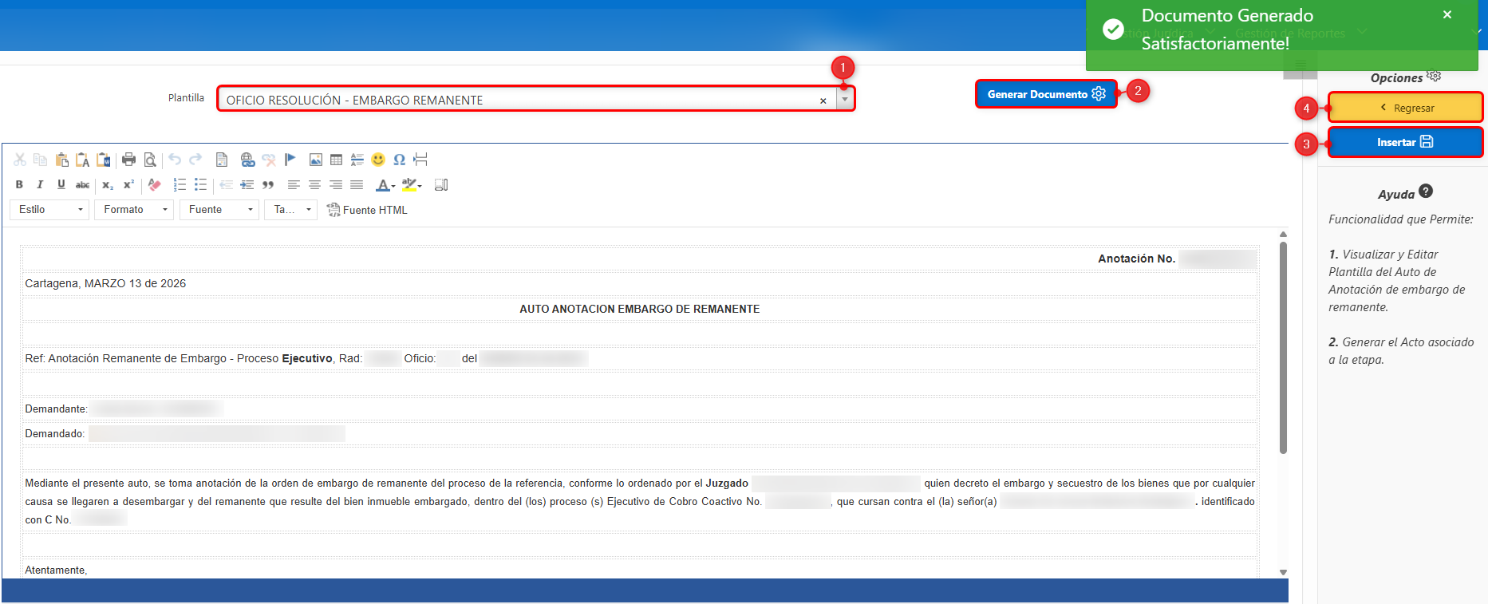
Imagen 24 – Plantilla Generada

Nota: Al generar el documento, se mostrará una notificación de documento generado satisfactoriamente.
A continuación, en la Etapa de Respuesta de Embargo Remanente.
- Clic 
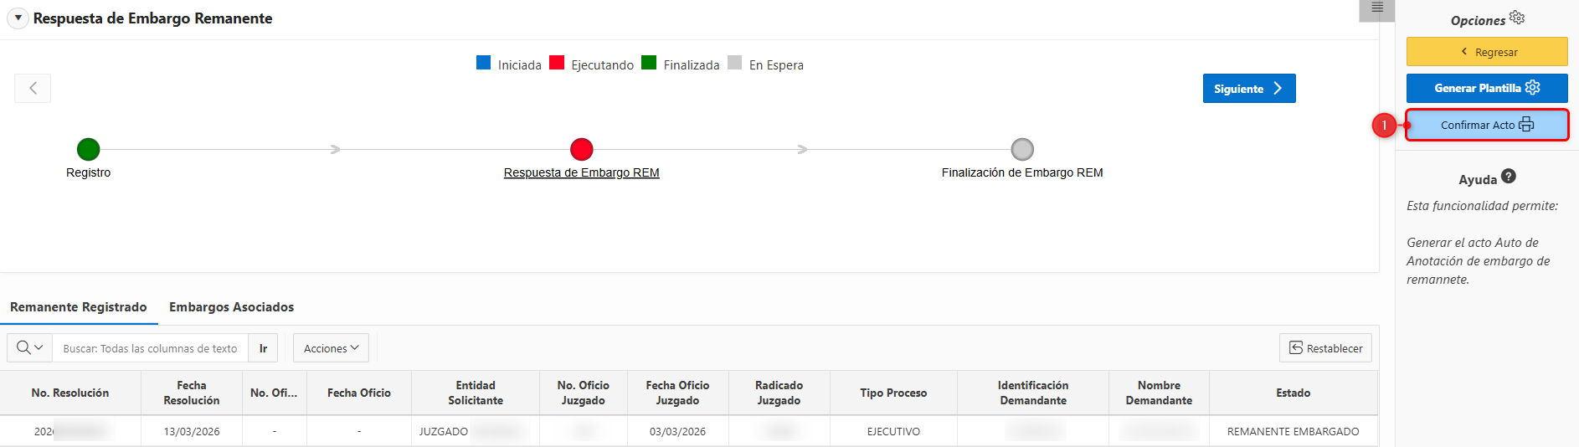
Imagen 25 – Confirmar Acto

Se visualiza ventana de confirmación.

Imagen 26 - Ventana confirmación
A continuación, realice lo siguiente:
- Clic .
- Clic  para continuar.
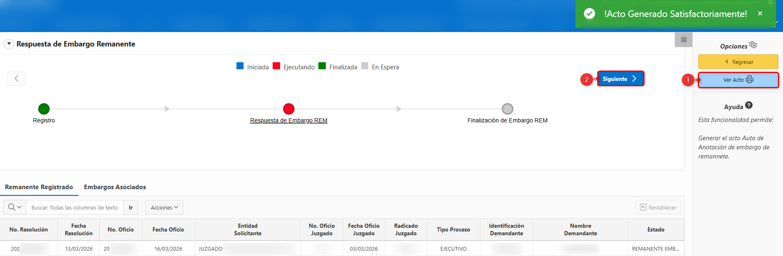
Imagen 27 – Visualizar Acto

A continuación, el sistema genera el acto administrativo correspondiente y lo muestra en pantalla para su revisión y validación:
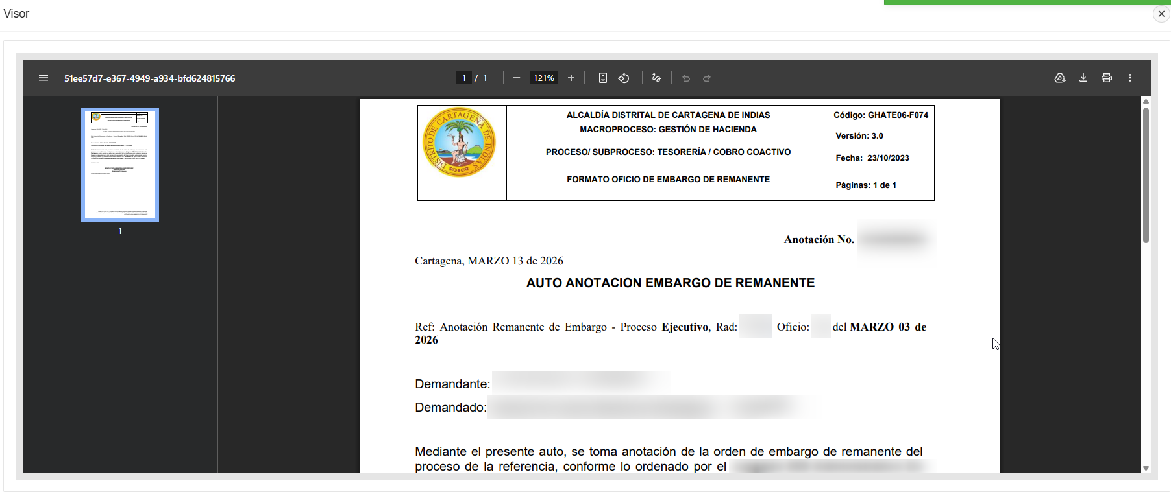
Imagen 28 – Acto Generado.

El sistema redirige al Flujo Finalización de Embargo Remanente.
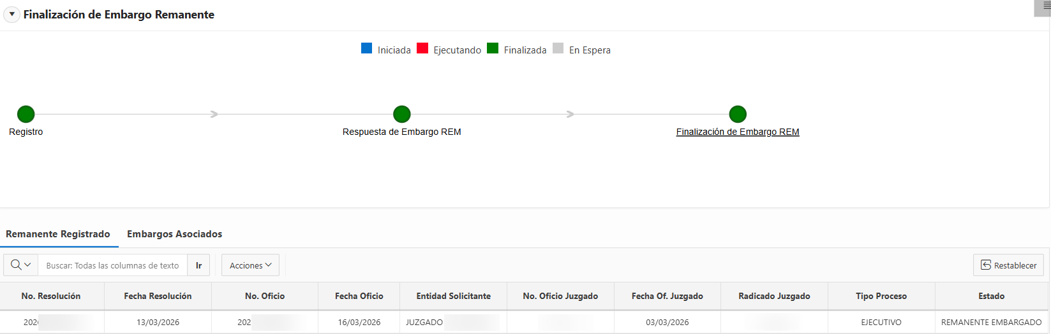
Imagen 29 – Finalización de Embargo REM

Proceso de Rechazo de Embargo Remanente
El sistema redirige al Flujo Registro de Embargo Remanente:

Imagen 30 – Flujo Registro de Embargo Remanente.

En la parte inferior se visualiza Datos Embargo Remanente, diligencie los siguientes pasos:
- Seleccionar Entidad.
- Ingresar No. Oficio Juzgado.
- Seleccionar  Fecha Oficio Juzgado.
- Ingresar Radicado Juzgado.
- Seleccionar Tipo Proceso.
- Seleccionar Tipo Identificación Demandante.
- Ingresar Identificación Demandante.
- Seleccionar Tipo Identificación Demandado.
- Ingresar Identificación Demandado.
- Clic .

Imagen 31 - Datos Embargo Remanente
Se visualiza ventana de confirmación.

Imagen 32 - Ventana de confirmación
Una vez registrado el embargo remanente, el sistema muestra en la parte inferior el apartado Remanente Registrado y la sección Embargos sin ningún registro disponible.
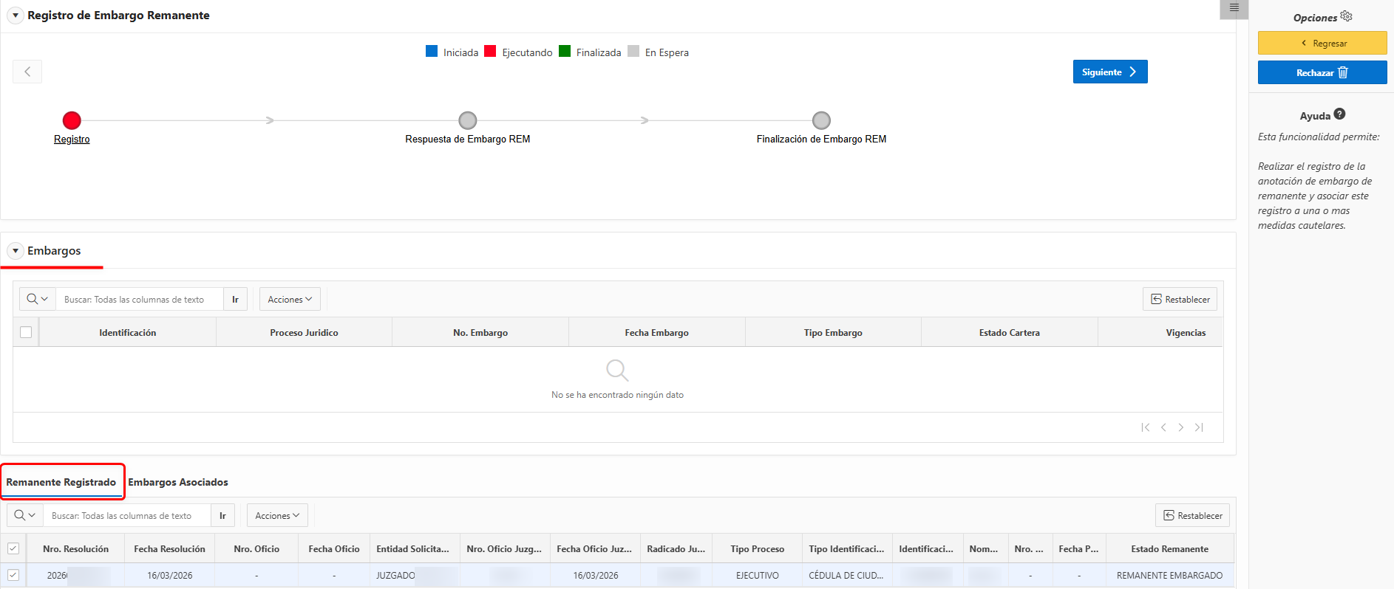
Imagen 33 – Remanente Registrado.

Para Rechazar la Solicitud, al Embargo Remanente, seguir los siguientes pasos:
- Clic .
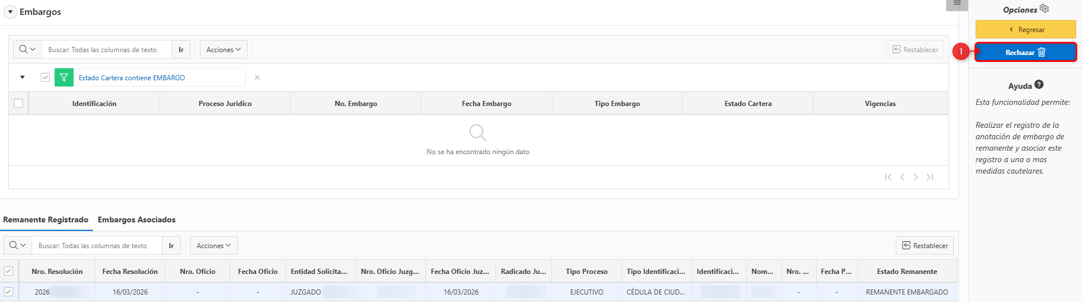
Imagen 34 - Opción Rechazo.

Se visualiza ventana de validación.
- Clic .
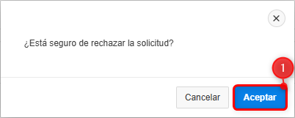
Imagen 35 - Ventana de validación.

Se visualiza ventana de confirmación.

Imagen 36 - Ventana de confirmación

Para avanzar en el proceso de Embargo Remanente.
- Clic .

Imagen 37 – Proceso embargo remanente.

El sistema redirige al Flujo Respuesta de Embargo Remanente.
- Clic .

Imagen 38 – Generar Plantilla.

A continuación, diligenciar los siguientes pasos:
- Seleccionar Plantilla.
- Clic .
- Clic .
- Clic .
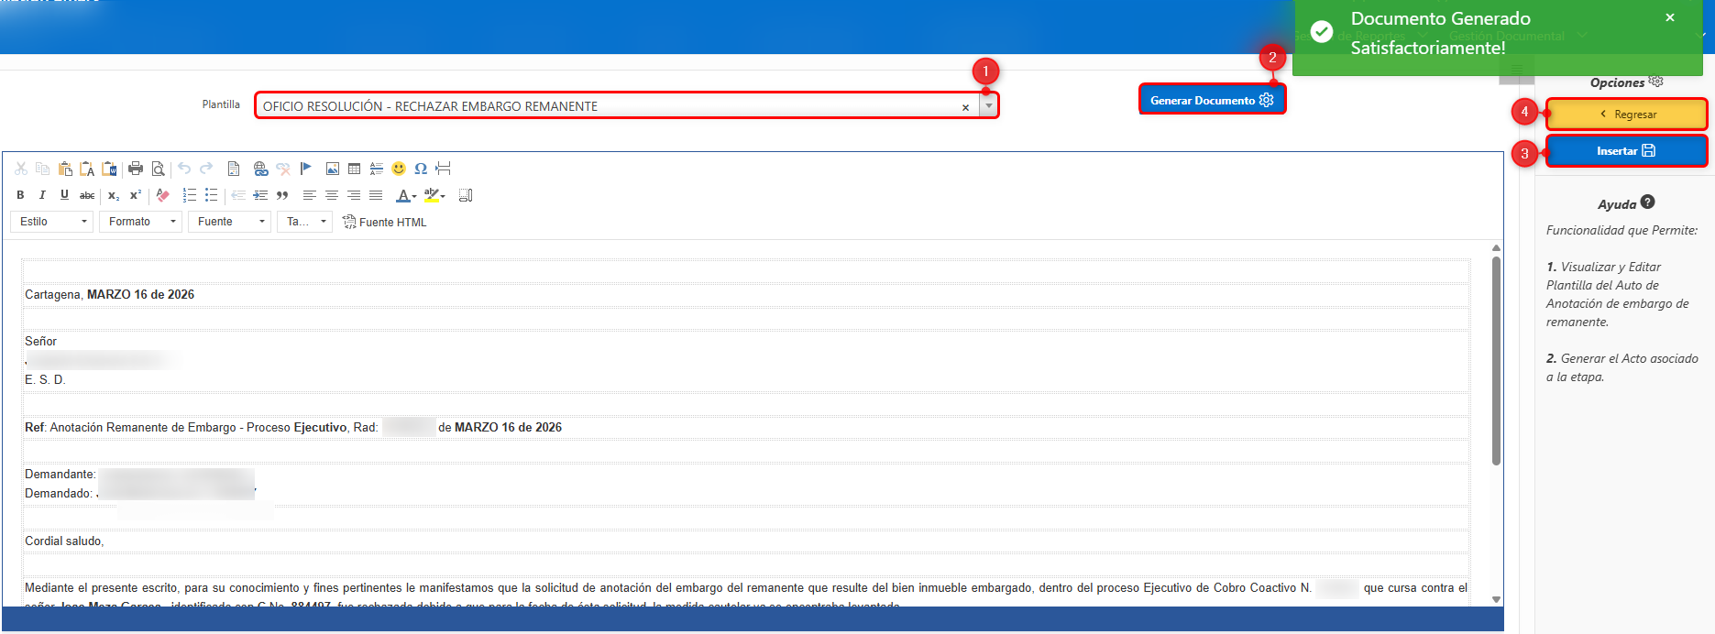
Imagen 39 – Generación de Plantilla

Nota: Al generar el documento, se mostrará una notificación de Documento Generado Satisfactoriamente.

A continuación, en la Etapa de Respuesta de Embargo Remanente.
- Clic 

Imagen 40 – Confirmar Acto

Se visualiza ventana de confirmación.

Imagen 41 - Ventana confirmación

A continuación, realice lo siguiente:
- Clic .
- Clic  para continuar.

Imagen 42 – Visualizar Acto.

A continuación, el sistema genera el acto administrativo correspondiente y lo muestra en pantalla para su revisión y validación:
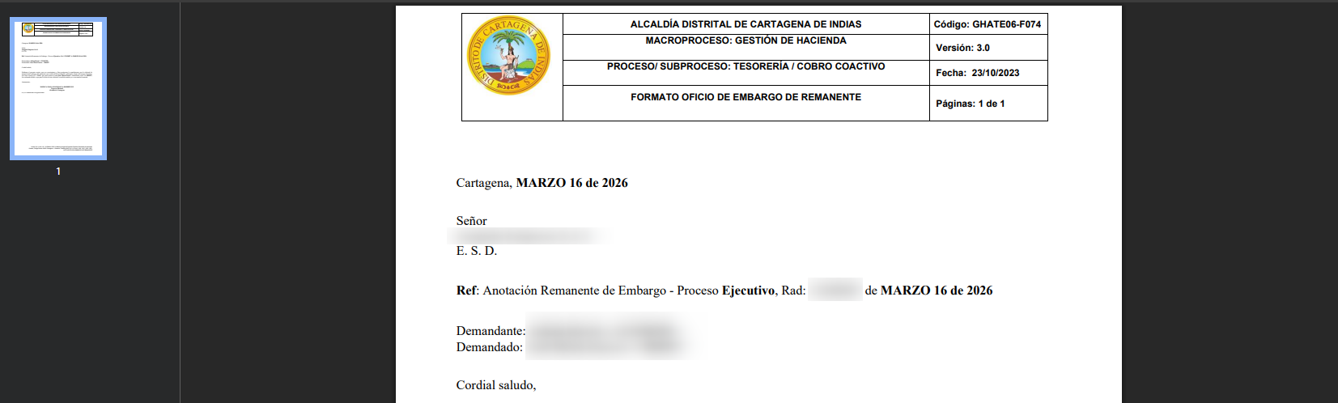
Imagen 43 – Acto Generado.

El sistema redirige al Flujo Embargo Remanente.
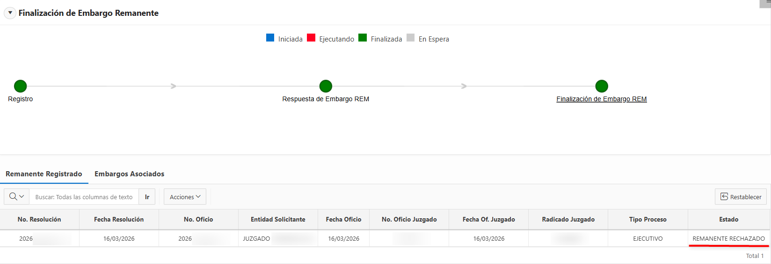
Imagen 44 – Finalización de Embargo Rem

2. Registro de Desembargo Remanente

2.1 Acceso a la opción
La ruta de acceso al módulo es siguiente:
PQR Nueva Solicitud.

Imagen 45 - Ruta Acceso

A continuación, se visualiza la siguiente ventana:

Imagen 46 - Sistema de distribución de la gestión

Funcionalidad
Para realizar el registro de Desembargo de Remanentes seguir los siguientes pasos:
- Clic .

Imagen 47 – Nueva SDG

A continuación, se visualiza lo siguiente:
            - Seleccionar Flujos.
            - Clic 

Imagen 48 - Crear SDG

Esta acción dirige al flujo de Radicación de Solicitudes.

Imagen 49 - flujo de Radicación de Solicitudes.

En la sección Datos Solicitud, diligenciar los siguientes pasos:
- Seleccionar Tipo.
- Seleccionar Tipo de Presentación.
- Seleccionar  Motivo
- Seleccionar  Fecha de Radicado.
- Seleccionar Tributo.
- Seleccionar Sub-Tributo.
- Ingresar Referencia Catastral.
- Ingresar No. Radicado Externo.
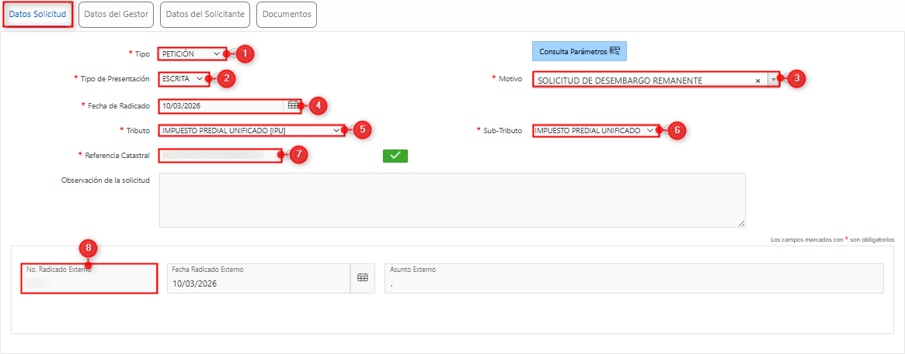
Imagen 50 - flujo de Radicación de Solicitudes.

En la sección Datos del Gestor, diligenciar los siguientes pasos:
- Seleccionar Tipo de Identificación.
- Ingresar Identificación.
- Ingresar Primer Nombre.
- Ingresar Primer Apellido.

Imagen 51 - Datos del Gestor
En la sección Datos del Solicitante, diligenciar los siguientes pasos:
- Seleccionar Tipo de Solicitante.
- Seleccionar Tipo Identificación.
- Ingresar Identificación.
- Ingresar Primer Nombre.
- Ingresar Primer Apellido.
- Seleccionar País.
- Seleccionar Departamento.
- Seleccionar Municipio.
- Ingresar Dirección.
- Ingresar Email.

Imagen 52 - Datos del Solicitante
En la sección Documentos, diligenciar los siguientes pasos:
- Seleccionar Documentos.
- Seleccionar Archivo.
- Clic .
- Clic .
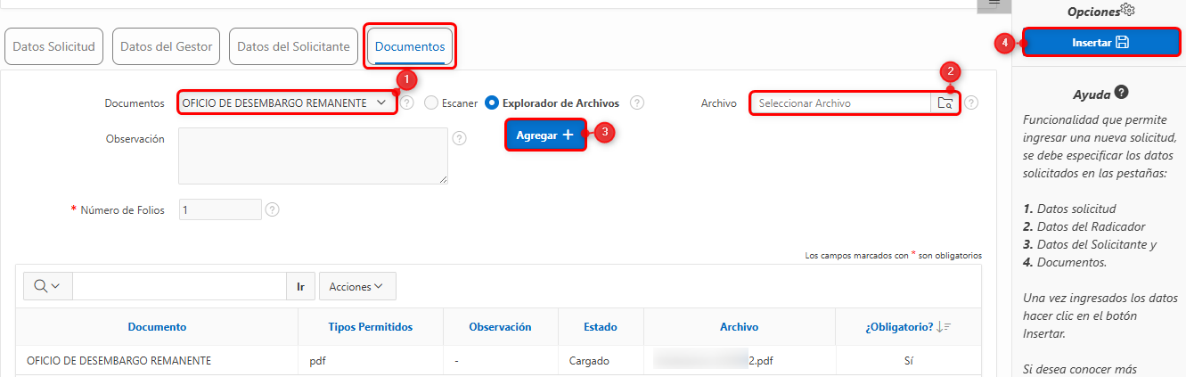
Imagen 53 - Documentos
El sistema notificara el registro de la solicitud de manera exitosa.

Imagen 54 - Notificación Exitosa

El sistema redirecciona al flujo del proceso de Instancia del Flujo.
- Clic 
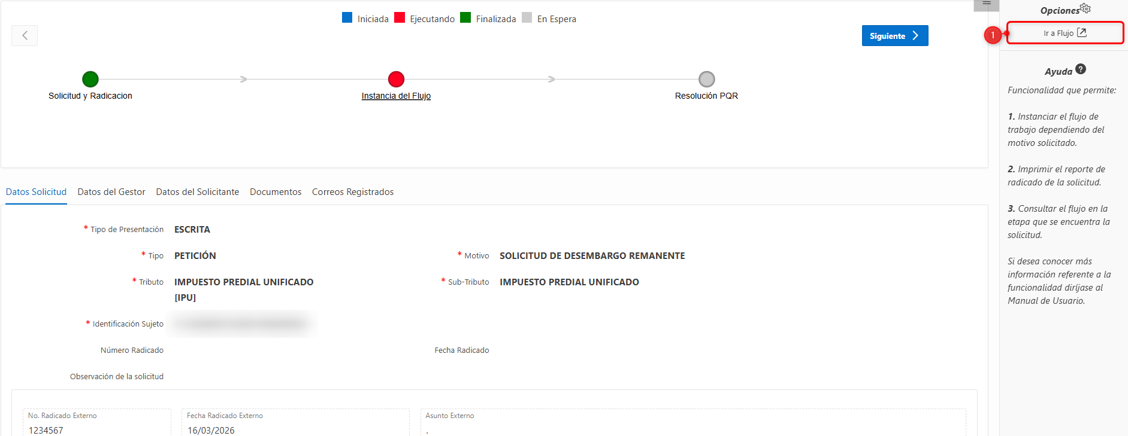
Imagen 55 - Ir a flujo
El sistema redirige al Flujo Registro de Desembargo Remanente:
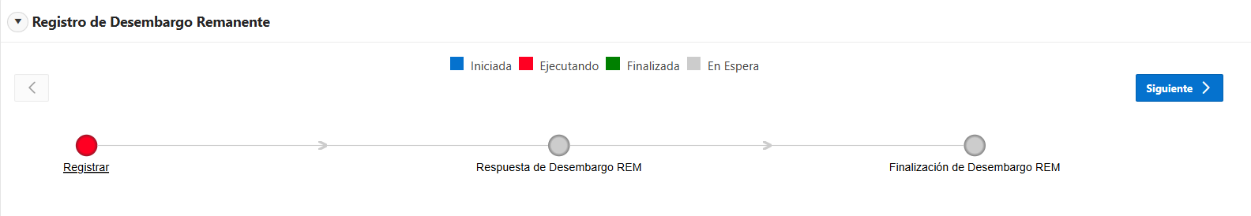
Imagen 56 - Registro de Desembargo Remanente.
A continuación, diligenciar los siguientes pasos:
- Ingresar Identificación.
- Clic 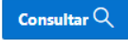.
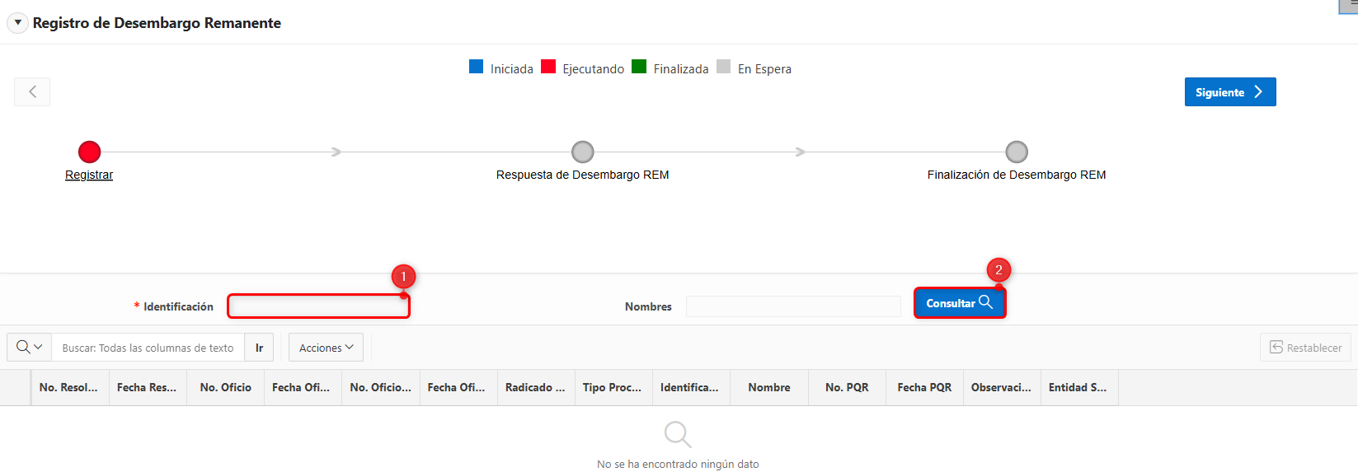
Imagen 57 - Ir a flujo
A continuación, se visualiza Desembargo Remanente, seguir los siguientes pasos:
- Seleccionar  Embargo.
- Clic 
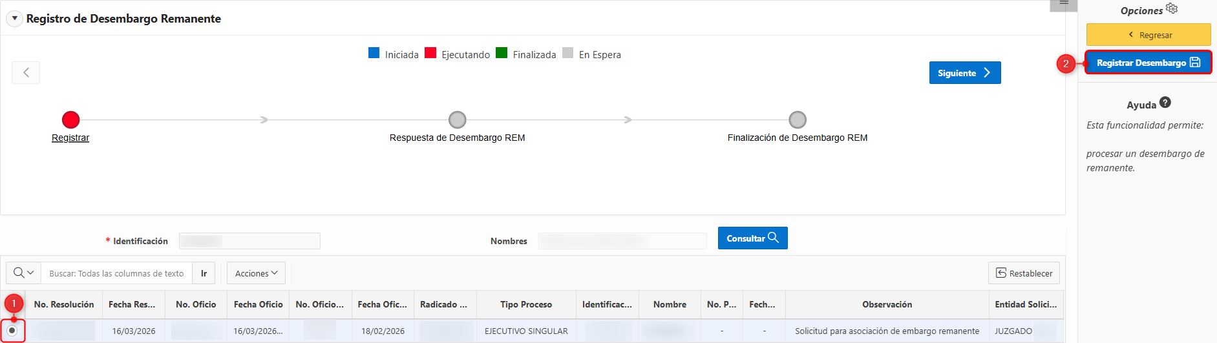
Imagen 58 – Registrar Desembargo
A continuación, diligenciar los siguientes pasos:
- Ingresar No. Oficio Juzgado.
- Seleccionar  Fecha Oficio.
- Ingresar No. Radicado Juzgado.
- Clic .
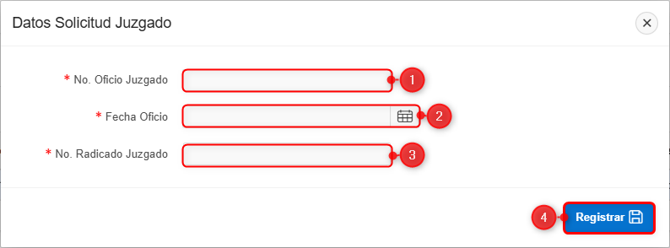
Imagen 59 – Datos Solicitud Juzgado.

Se visualiza ventana de Validación.
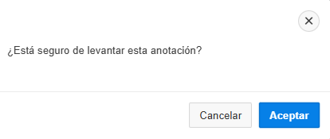
Imagen 60 – Ventana de Validación.
Para avanzar en el proceso de Desembargo Remanente.
- Clic .
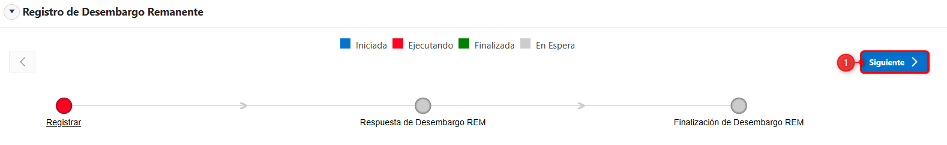
Imagen 61 – Desembargo Remanente.
El sistema redirige al Flujo Respuesta de Desembargo REM.
- Clic .
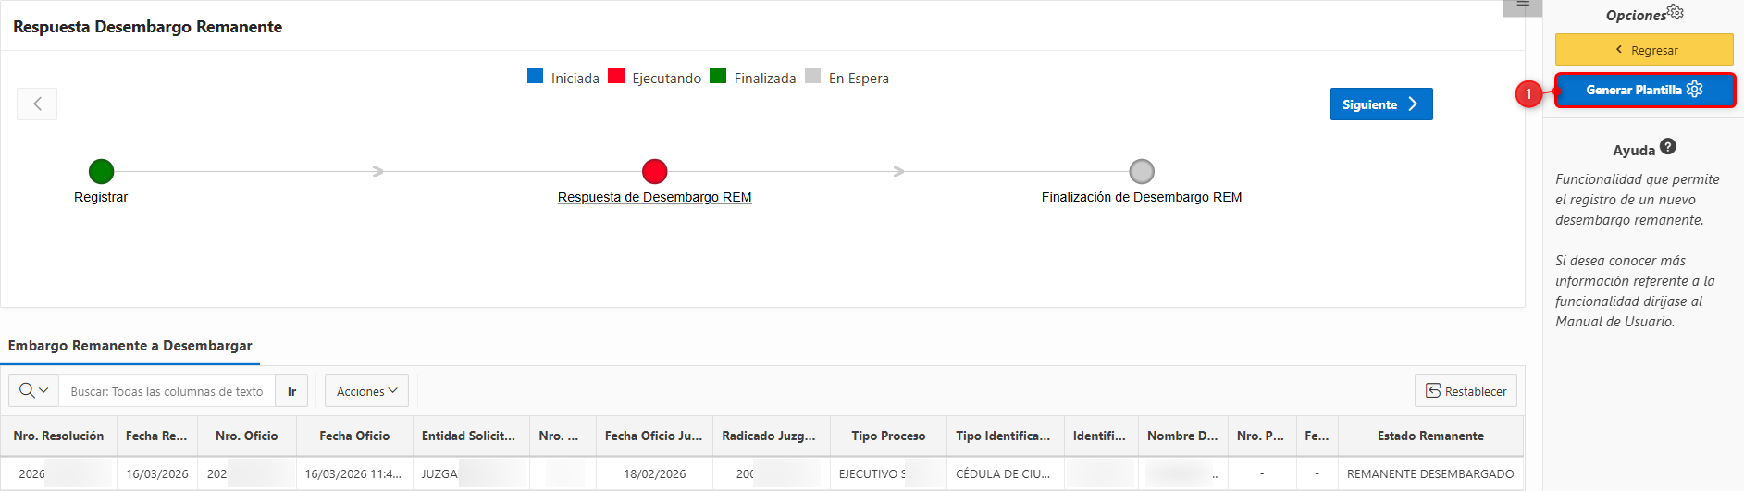
Imagen 62 – Generar Plantilla.

A continuación, diligenciar los siguientes pasos:
- Seleccionar Plantilla.
- Clic .
- Clic .
- Clic .
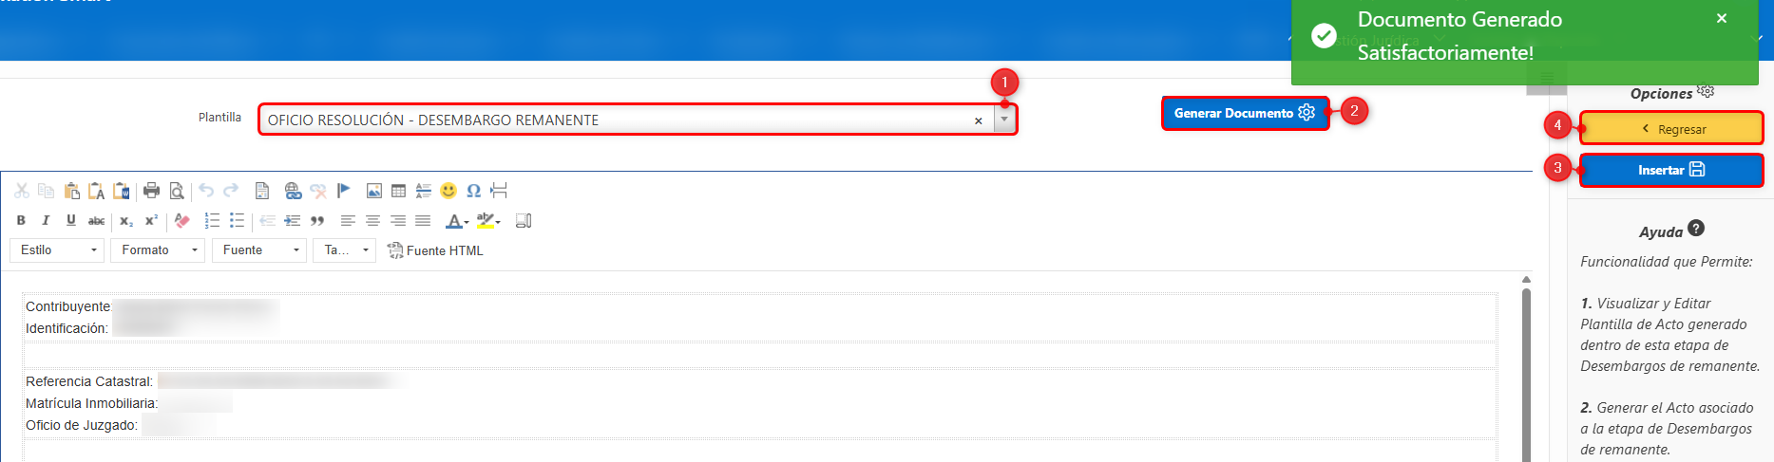
Imagen 63 – Generación de Plantilla.

Nota: Al generar el documento, se mostrará una notificación de documento generado satisfactoriamente.

A continuación, en la Etapa de Respuesta de Desembargo Rem.
- Clic 
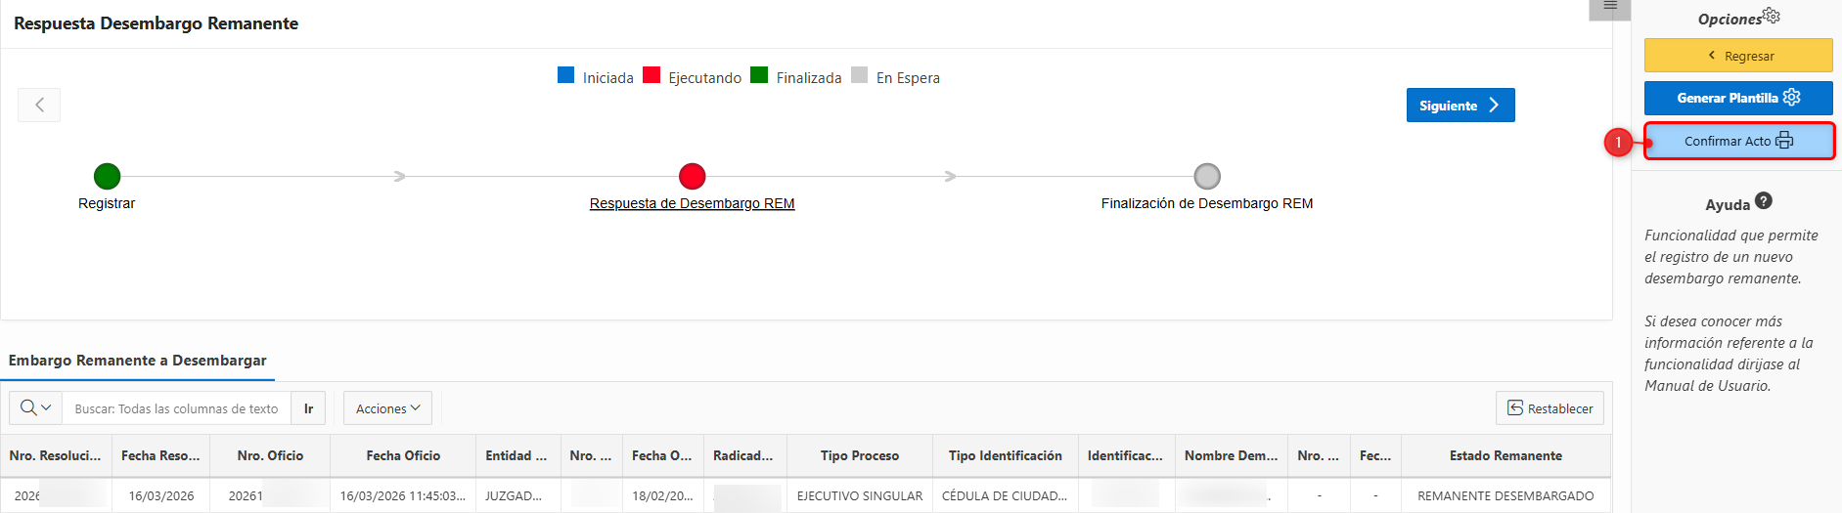
Imagen 64 – Confirmar Acto.

Se visualiza ventana de confirmación.

Imagen 65 - Ventana confirmación

A continuación, realice lo siguiente:
- Clic .
- Clic  para continuar.

Imagen 66 – Visualizar Acto.

A continuación, el sistema genera el acto administrativo correspondiente y lo muestra en pantalla para su revisión y validación:
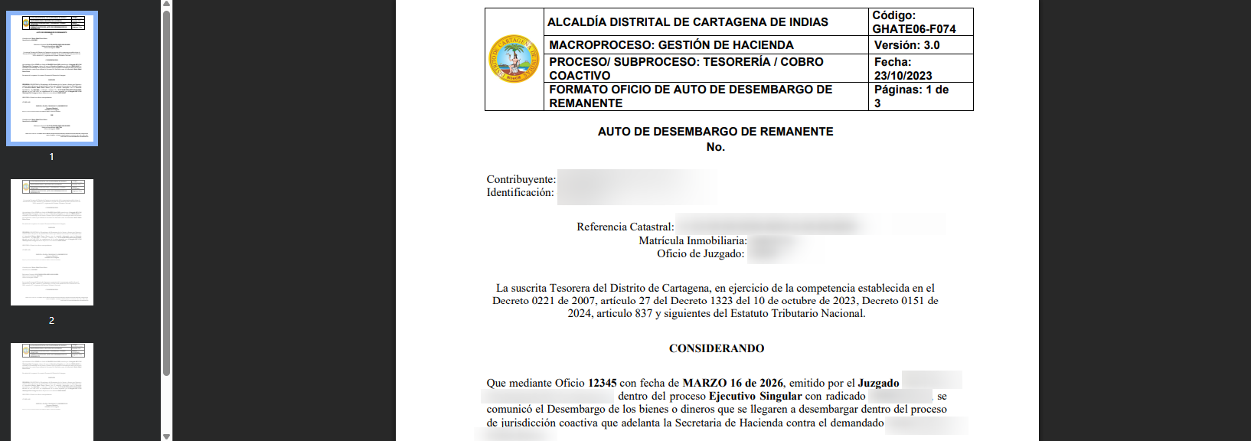
Imagen 67 – Acto.

El sistema redirige al Flujo Finalización de Desembargo REM.
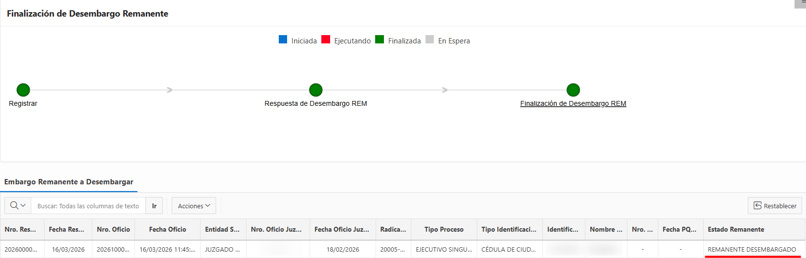
Imagen 68 – Finalización de Desembargo Rem

